4.

13. Marie ist arm

Armut hat viele Gesichter
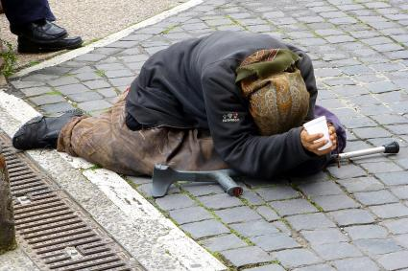 -----------------------------------------------------------------------------
© Friedbert Simon, Pfarrbriefservice.de
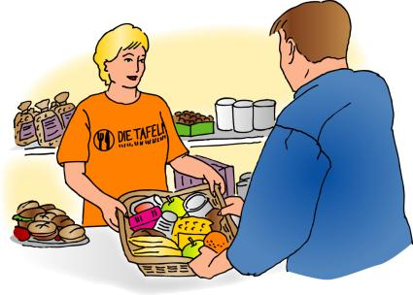

-----------------------------------------------------------------------------

© Birgit Seuffert, Pfarrbriefservice.de
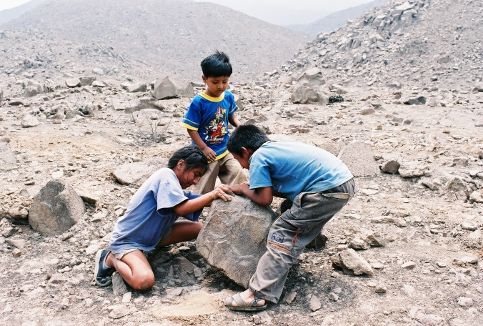

--------------------------------------------------------------------

-----------------------------------------------------------------
© Kindermissionswerk, Pfarrbriefservice.de

